TURI ROKAS ĀRĀ NO BIKSĒM
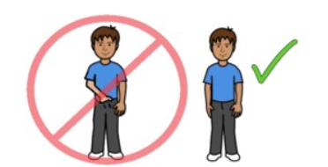

KRĀNIŅŠ IR PRIVĀTĀ ĶERMEŅA DAĻA, TIKAI TAVA.
KRĀNIŅU NERĀDA CITIEM.
KRĀNIŅU NEAIZTIEK, KAD CITI REDZ.

VISI CILVĒKI VALKĀ DRĒBES. DRĒBES AIZSEDZ PRIVĀTĀS ĶERMEŅA DAĻAS. LAI AIZSEGTU KRĀNIŅU, NEVAJAG ROKAS. ROKĀM NAV JĀBŪT BIKSĒS.
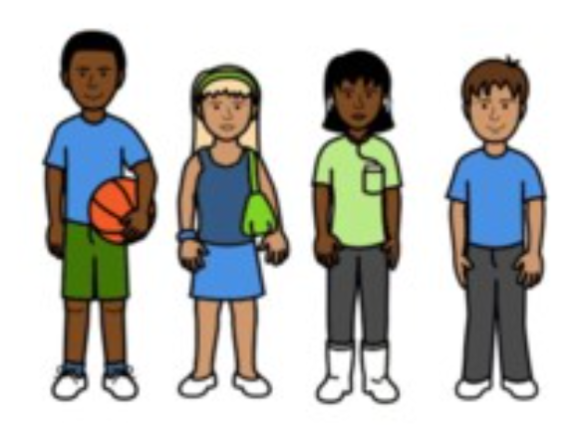

AR ROKĀM VAR DARĪT VISU KO CITU:
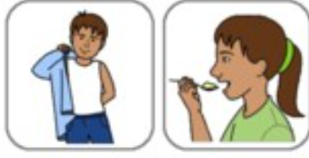
ZĪMĒT UZVILKT DRĒBES ĒST

DAŽREIZ KRĀNIŅŠ PALIEK LIELS, TO SAUC PAR EREKCIJU.
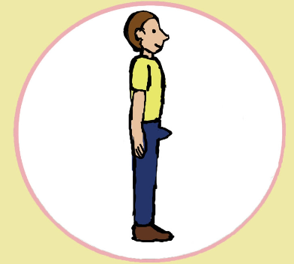
JA TU NEAIZTIKSI KRĀNIŅU, EREKCIJA PAZUDĪS, UN TAS ATKAL PALIKS MAZĀKS.

KRĀNIŅU VAR BERZĒT GUĻAMISTABĀ, KAD ESI VIENS PATS.
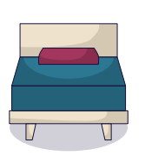

VISUR CITUR TURI ROKAS GAR SĀNIEM!!!
